BỘ THÔNG TIN VÀ TRUYỀN THÔNG

**HỌC VIỆN CÔNG NGHỆ BƯU CHÍNH VIỄN THÔNG**

**CƠ SỞ TẠI THÀNH PHỐ HỒ CHÍ MINH**

**KHOA CÔNG NGHỆ THÔNG TIN 2**



**BÁO CÁO**

**Môn học: THỰC TẬP CƠ SỞ**

**Đề tài:**

**XÂY DỰNG WEBSITE THI TRẮC NGHIỆM**

|  |  |  |
| --- | --- | --- |
| ***Giảng viên hướng dẫn:*** | ***Huỳnh Trung Trụ***  ***Nguyễn Anh Hào*** |  |
| ***Lớp:*** | ***D21CQCN01-N*** |  |
| ***Thành viên Nhóm :*** | ***Nguyễn Bình Phương*** | *N21DCCN067* |
|  | ***Trần Việt Quang*** | *N21DCCN069* |

TP.Hồ Chí Minh, ngày 18 tháng 01 năm 2024

**Mô tả:**

+ Mỗi lớp có mã lớp dùng để phân biệt các lớp và tên lớp, năm nhập học. Một sinh viên chỉ thuộc 1 lớp. Thông tin về sinh viên gồm có mã sinh viên để phân biệt các sinh viên, họ, tên sinh viên, giới tính, địa chỉ, ngày sinh.

+ Thông tin về giảng viên gồm mã giảng viên được sử dụng để phân biệt các giảng viên, họ, tên giảng viên, học vị, học hàm.

+ Thông tin về môn học gồm mã môn học dùng để phân biệt các môn học, tên môn học, số tiết lý thuyết, số tiết thực hành.

+ Giảng viên là người chịu trách nhiệm soạn thảo câu hỏi các môn học để đưa vào bộ đề nguồn. Mỗi câu hỏi sẽ có id tự động tăng; Một câu hỏi thi có thể thuộc các loại sau đây: chọn 1 trong nhiều lựa chọn, điền khuyết, yes/no. Khi giảng viên đăng nhập, chương trình sẽ lọc ra các câu hỏi của giảng viên đó đã soạn. Giảng viên chỉ có khả năng chỉnh sửa cũng như xóa câu hỏi của mình soạn.

+ Phòng giáo vụ sẽ tiến hành đăng ký thông tin thi cho lớp: môn học và lần thi, ngày thi, số câu thi cho một lớp ( hay gọi là xếp lịch thi), các câu thi được lấy từ ngân hàng câu hỏi theo môn. Khi đăng ký, ta phải ghi nhận ai cập nhật thông tin đăng ký, và giảng viên dạy.

+ Sinh viên có thể chọn bất kỳ câu hỏi nào để trả lời trước hoặc bấm “câu tiếp theo” để sang câu tiếp theo, hoặc bấm “câu trước” để trở về câu trước câu hiện tại.

+ Sau khi hết giờ làm bài (hoặc chọn kết thúc thi) thì chương trình sẽ thông báo kết quả thi cho sinh viên ngay. Bao gồm các thông tin quan trọng như mã sinh viên, họ tên sinh viên, lớp, môn thi, lần thi, ngày thi, điểm số. Sinh viên cũng có thể xem lại bài mình vừa thi.

Ngoài ra sinh viên cũng xem được kết quả thi của những môn khác bằng cách chọn xem điểm và cung cấp tên môn học và lần thi để xem kết quả.

1. **XÁC ĐỊNH THỰC THỂ:**

+ **LOP** (**MALOP**, TENLOP, NAMNHAPHOC, TRANGTHAIXOA)

+ **SINHVIEN** (**MASV**, HO, TEN, GIOITINH, DIACHI, NGAYSINH, USERNAME, PASSWORD, TRANGTHAIXOA)

+ **GIANGVIEN** (**MAGV**, HO, TEN, PHAI, HOCVI, HOCHAM, USERNAME, PASSWORD, TRANGTHAIXOA)

+ **MONHOC** (**MAMH**, TENMH, SOTIETLT, SOTIETTH, TRANGTHAIXOA)

+ **CAUHOI** (**IDCH**, HINHTHUC, NOIDUNG, DAPANDUNG, TRANGTHAIXOA)

+ **LUACHON**(**IDLC**, NOIDUNG, THUTU, TRANGTHAIXOA)

+ **NHANVIENGV** (**MANV**, HO, TEN, PHAI, NGAYSINH , USERNAME,PASSWORD, TRANGTHAIXOA)

1. MÔ HÌNH ERD

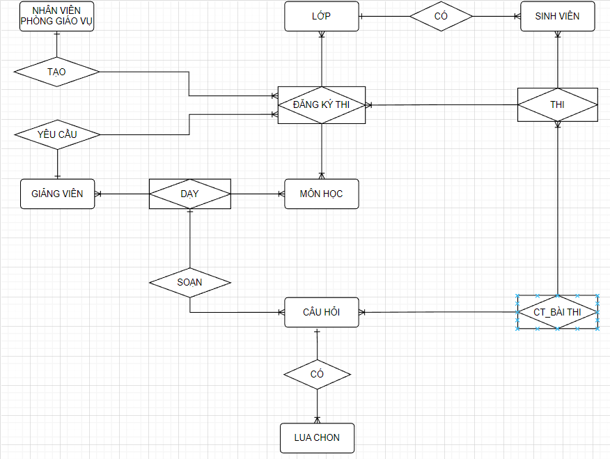

Mô hình erd thi trắc nghiệm

1. Mô hình dữ liệu quan hệ từ ERD (đạt dạng chuẩn 3):

Quy ước( Khóa chính: **MASV** ,Khóa ngoại: *MALOP,* Khóa duy nhất:MAGV )

+ **LOP** (**MALOP**, TENLOP, NAMNHAPHOC,TRANGTHAIXOA)

+ **SINHVIEN** (**MASV**, HO, TEN, GIOITINH, DIACHI, NGAYSINH, USENAME, PASSWORD, TRANGTHAIXOA, MALOP)

+ **GIANGVIEN** (**MAGV**, HO, TEN, GIOITINH, HOCVI, HOCHAM,USERNAME, PASSWORD, TRANGTHAIXOA)

+ **MONHOC** (**MAMH**, TENMH, SOTIETLT, SOTIETTH, TRANGTHAIXOA)

+ **DAYHOC** (**IDDH**, *MAGV,MAMH*, TRANGTHAIXOA)

+ **CAUHOI** (**IDCH**, HINHTHUC, NOIDUNG, DAPANDUNG, TRANGTHAIXOA, *IDDH*)

+ **LUACHON**(**IDLC**, NOIDUNG, THUTU, TRANGTHAIXOA, *IDCH*)

+ **NHANVIENGV** (**MANV**, HO, TEN, GIOITINH, NGAYSINH, USERNAME, PASSWORD, TRANGTHAIXOA)

+ **DANGKYTHI**(**IDDK**, *MAMH,MALOP*,*LAN* SOCAU, NGAYTHI, THOILUONG, *MANV*, *MAGV*, TRANGTHAIXOA)

+ **THI**(**IDTHI**, *MASV,IDDK*,DIEM, DATHI,TRANGTHAIXOA)

+ **CTBAITHI**(**IDTHI, IDCH**, DAPANSV, DACHON,THUTUCHON, TRANGTHAIXOA)

1. **Mô hình diagram**

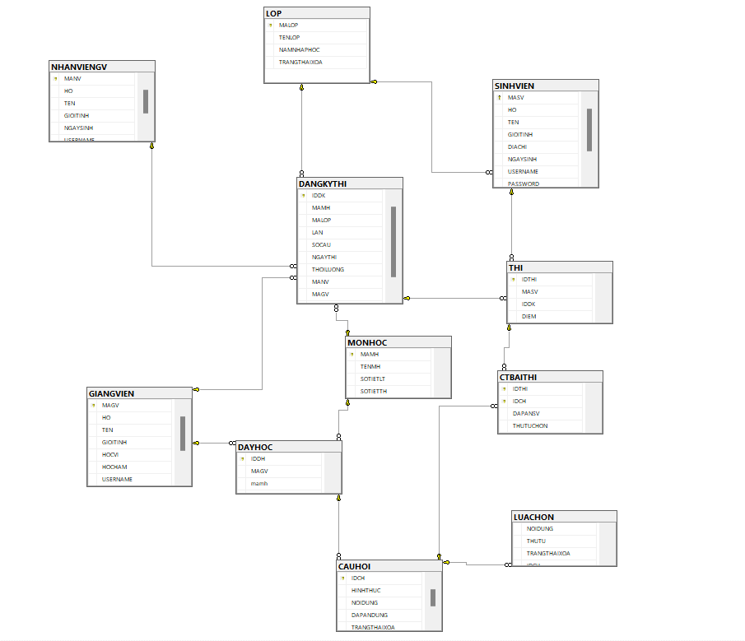

1. **TỪ ĐIỂN DỮ LIỆU**

QUY ƯỚC VIẾT TẮT:

|  |  |
| --- | --- |
| **PK** | PRIMARY KEY (KHÓA CHÍNH) |
| **FK** | FOREIGN KEY (KHÓA NGOẠI) |
| **UK** | UNIQUE KEY (KHÓA DUY NHẤT) |

**LOP** (**MALOP**, TENLOP, NAMNHAPHOC,TRANGTHAIXOA)

|  |  |  |  |
| --- | --- | --- | --- |
| Tên cột | Kiểu | Ràng buộc | Ghi chú |
| **MALOP** | CHAR(15) | PK | Mã lớp |
| **TENLOP** | NVARCHAR(50) | NOT NULL | Tên lớp |
| **NAMNHAPHOC** | DATE | NOT NULL | Năm nhập học |
| **TRANGTHAIXOA** | BIT | DEFAULT: 0 | Trạng thai xóa, 0 là chưa xóa,1 là đã xóa |

**SINHVIEN** (**MASV**, HO, TEN, GIOITINH, DIACHI, NGAYSINH, USENAME, PASSWORD, TRANGTHAIXOA, MALOP)

|  |  |  |  |
| --- | --- | --- | --- |
| Tên cột | Kiểu | Ràng buộc | Ghi chú |
| **MASV** | CHAR(15) | PK | Mã sinh viên |
| **HO** | NVARCHAR(30) | NOT NULL | Họ |
| **TEN** | NVARCHAR(10) | NOT NULL | Tên |
| **GIOITINH** | BIT | DEFAULT: 0 | Giới tính, 0 là Nam và 1 là Nữ |
| **DIACHI** | NVARCHAR(50) | DEFAULT: ‘’ | Địa chỉ |
| **NGAYSINH** | DATE | NOT NULL | Ngày sinh |
| **USERNAME** | NVARCHAR(30) | NOT NULL, UNIQUE KEY | Tên đăng nhập |
| **PASSWORD** | NVARCHAR(40) | NOT NULL | Mật khẩu |
| **TRANGTHAIXOA** | BIT | DEFAULT: 0 | Trạng thai xóa, 0 là chưa xóa,1 là đã xóa |
| **MALOP** | CHAR(15) | FK, NOT NULL | Mã lớp |

**GIANGVIEN** (**MAGV**, HO, TEN, GIOITINH, HOCVI, HOCHAM,USERNAME, PASSWORD, TRANGTHAIXOA)

|  |  |  |  |
| --- | --- | --- | --- |
| Tên cột | Kiểu | Ràng buộc | Ghi chú |
| **MAGV** | CHAR(15) | PK, NOT NULL | Mã giáo viên |
| **HO** | NVARCHAR(30) | NOT NULL | Họ |
| **TEN** | NVARCHAR(10) | NOT NULL | Tên |
| **GIOITINH** | BIT | DEFAULT: 0 | Giới tính, 0 là Nam và 1 là Nữ |
| **HOCVI** | NVARCHAR(40) | -DEFAULT: N’THẠC SĨ’  -HOCVI IN (N’THẠC SĨ’, N’TIẾN SĨ’,) | HỌC VỊ |
| **HOCHAM** | NVARCHAR(40) | -DEFAULT: N’KHÔNG’  -HOCHAM IN (N’PHÓ GIÁO SƯ’, N’GIÁO SƯ’,N’KHÔNG’) | HỌC HÀM |
| **USERNAME** | NVARCHAR(30) | NOT NULL, UNIQUE KEY | Tên đăng nhập |
| **PASSWORD** | NVARCHAR(40) | NOT NULL | Mật khẩu |
| **TRANGTHAIXOA** | BIT | DEFAULT: 0 | Trạng thai xóa, 0 là chưa xóa,1 là đã xóa |

**MONHOC** (**MAMH**, TENMH, SOTIETLT, SOTIETTH, TRANGTHAIXOA)

|  |  |  |  |
| --- | --- | --- | --- |
| Tên cột | Kiểu | Ràng buộc | Ghi chú |
| **MAMH** | CHAR(10) | PK, NOT NULL | Mã môn học |
| **TENMH** | NVARCHAR(50) | NOT NULL | Tên môn học |
| **SOTIETLT** | INT | NOT NULL  SOTIETLT>=0 | Số tiêt lý thuyết của môn học |
| **SOTIETTH** | INT | NOT NULL  SOTIETTH>=0 | Số tiết thực hành của môn học |
| **TRANGTHAIXOA** | BIT | DEFAULT: 0 | Trạng thai xóa, 0 là chưa xóa,1 là đã xóa |

+ CHECK: SOTIETLT + SOTIETTH>0

**DAYHOC** (**IDDH**, *MAGV,MAMH*, TRANGTHAIXOA)

|  |  |  |  |
| --- | --- | --- | --- |
| Tên cột | Kiểu | Ràng buộc | Ghi chú |
| **IDDH** | INT | PK, Tự tăng | Id dạy học |
| **MAGV** | CHAR(15) | FK | Mã giáo viên |
| **MAMH** | CHAR(10) | FK | Mã môn học |
| **TRANGTHAIXOA** | BIT | DEFAULT: 0 | Trạng thai xóa, 0 là chưa xóa,1 là đã xóa |

UNIQUE KEY: MAGV + MAMH

**CAUHOI** (**IDCH**, HINHTHUC, NOIDUNG, DAPANDUNG, TRANGTHAIXOA, *IDDH*)

|  |  |  |  |
| --- | --- | --- | --- |
| Tên cột | Kiểu | Ràng buộc | Ghi chú |
| **IDCH** | INT | PK, Tự tăng | Id câu hỏi tự tăng |
| **HINHTHUC** | NVARCHAR(30) | -DEFAULT:N’CHON 1 TRONG NHIỀU LỰA CHỌN’  -HINHTHUC IN(N’YES/NO’,N’ĐIỀN KHUYẾT’,N’CHỌN 1 TRONG NHIỀU LỰA CHỌN’) | Hình thức của câu hỏi thi |
| **NOIDUNG** | NVARCHAR(200) | NOT NULL | Nội dung của câu hỏi |
| **DAPANDUNG** | INT | NOT NULL | Đáp án đúng là thứ tự của lựa chọn(mỗi lựa chọn sẽ có một thứ tự duy nhất trong câu hỏi đó) |
| **TRANGTHAIXOA** | BIT | DEFAULT: 0 | Trạng thai xóa, 0 là chưa xóa,1 là đã xóa |
| **IDDH** | INT | FK | Id dạy học |

**LUACHON**(**IDLC**, NOIDUNG, THUTU, TRANGTHAIXOA, *IDCH*)

|  |  |  |  |
| --- | --- | --- | --- |
| Tên cột | Kiểu | Ràng buộc | Ghi chú |
| **IDLC** | INT | PK,TỰ TĂNG | ID LỰA CHỌN |
| **NOIDUNG** | NVARCHAR(100) | NOT NULL | Nội dung của đáp án |
| **THUTU** | INT | NOT NULL | Thứ tự của lựa chọn là duy nhất trong 1 câu hỏi |
| **TRANGTHAIXOA** | BIT | DEFAULT: 0 | Trạng thai xóa, 0 là chưa xóa,1 là đã xóa |
| **IDCH** | INT | FK | ID câu hỏi |

**NHANVIENGV** (**MANV**, HO, TEN, GIOITINH, NGAYSINH, USERNAME, PASSWORD, TRANGTHAIXOA)

|  |  |  |  |
| --- | --- | --- | --- |
| TÊN CỘT | KIỂU | RÀNG BUỘC | GHI CHÚ |
| **MANV** | CHAR(15) | PK | MÃ NHÂN VIÊN PHÒNG GIÁO VỤ |
| **HO** | NVARCHAR(20) | NOT NULL | HỌ CỦA NHÂN VIÊN |
| **TEN** | NVARCHAR(7) | NOT NULL | TÊN CỦA NHÂN VIÊN |
| **GIOITINH** | BIT | DEFAULT: 0 | Giới tính, 0 là Nam và 1 là Nữ |
| **NGAYSINH** | DATE | NOT NULL | NGÀY SINH CỦA NHÂN VIÊN |
| **USERNAME** | NVARCHAR(30) | NOT NULL, UNIQUE KEY | TÊN ĐĂNG NHẬP |
| **PASSWORD** | NVARCHAR(40) | NOT NULL | MẬT KHẨU |
| **TRANGTHAIXOA** | BIT | DEFAULT:0 | Trạng thai xóa, 0 là chưa xóa,1 là đã xóa |

**DANGKYTHI**(**IDDK**, *MAMH,MALOP*,*LAN* SOCAU, NGAYTHI, THOILUONG, *MANV*, *MAGV*, TRANGTHAIXOA)

|  |  |  |  |
| --- | --- | --- | --- |
| TÊN CỘT | KIỂU | RÀNG BUỘC | GHI CHÚ |
| **IDDK** | INT | PK,TỰ TĂNG | ID ĐĂNG KÝ |
| **MAMH** | CHAR(10) | FK | MÃ MÔN HỌC |
| **MALOP** | CHAR(15) | FK | MÃ LỚP |
| **LAN** | INT | NOTNULL | LẦN THI |
| **SOCAU** | INT | SOCAU>0 | SỐ CÂU THI |
| **NGAYTHI** | DATE | NOT NULL | NGÀY THI |
| **THOILUONG** | INT | THOILUONG>0 | THỜI LƯỢNG THI |
| **MANV** | CHAR(15) | FK | MÃ NHÂN VIÊN MỞ CUỘC THI |
| **MAGV** | CHAR(15) | FK | MÃ GIÁO VIÊN YÊU CẦU THI |
| **TRANGTHAIXOA** | BIT | DEFAULT:0 | Trạng thai xóa, 0 là chưa xóa,1 là đã xóa |

UNIQUE KEY: MAMH + MALOP + LAN

**THI**(**IDTHI**, *MASV,IDDK*,DIEM, TRANGTHAIXOA)

|  |  |  |  |
| --- | --- | --- | --- |
| TÊN CỘT | KIỂU | RÀNG BUỘC | GHI CHÚ |
| **IDTHI** | INT | PK, TỰ TĂNG | ID THI |
| **MASV** | CHAR(15) | FK | MÃ SINH VIÊN THI |
| **IDDK** | INT | FK | ID ĐĂNG KÝ |
| **DIEM** | FLOAT | DIEM BETWEEN (0 AND 10)  DEFAULT:0 | ĐIỂM CỦA SINH VIÊN |
| **DATHI** | BIT | DEFAULT: 0 | TRẠNG THÁI THI, 0 là chưa thi 1 là đã thi |
| **TRANGTHAIXOA** | BIT | DEFAULT: 0 | Trạng thai xóa, 0 là chưa xóa,1 là đã xóa |

UNIQUE KEY: MASV + IDDK

**CTBAITHI**(**IDTHI, IDCH**, DAPANSV,THUTUCHON, TRANGTHAIXOA)

|  |  |  |  |
| --- | --- | --- | --- |
| TÊN CỘT | KIỂU | RÀNG BUỘC | GHI CHÚ |
| **IDTHI** | INT | FK | ID THI |
| **IDCH** | INT | FK | ID CÂU HỎI |
| **DAPANSV** | INT | ALLOW NULL  DAPANSV>=0 | ĐÁP ÁN CỦA SINH VIÊN. 0 LÀ CHƯA CHON |
| **THUTUCHON** | INT | NOT NULL  THUTUCHON>=1 | THỨ TỰ CHỌN CỦA CÂU HỎI TRONG BÀI THI |
| **TRANGTHAIXOA** | BIT | DEFAULT: 0 | Trạng thai xóa, 0 là chưa xóa,1 là đã xóa |

PRIMARY KEY: **IDTHI + IDCH**